Конспект занятия в младшей группе по формированию элементарных математических представлений
Подготовила
воспитатель МБДОУ д/с № 15
Дюлай А.К.

Тема: «Занятие , посвященное развитию математических способностей ребенка, которое учит ориентироваться в пространстве и на листе бумаги».
Цель: потренировать и закрепит знания ребенка о таких понятиях как "слева", "справа", "вверху", "внизу"; умеет ли определять положение одних предметов относительно других .
Если при выполнении какого-либо задания ваш ребенок испытывает трудности, сделайте задание вместе с ним.
Материал и оборудование: геометрические фигуры(треугольники, квадраты, круги, полоски разного цвета, игрушки, образ ёжика, шишки и грибочка)
1. Дидактическая игра "Слева-справа" (подготовьте геометрические фигуры и героев, можете использовать своих)
Взрослый рассказывает:
- Мишка и зайчик играли в игрушки. Мишка играл кубиками, а зайчик играл с мячиками. Помогите мишке и зайке навести порядок на своих полочках, никак они не могут понять, куда правильно нужно положить игрушки. У мишки полочки слева, а у зайки справа.
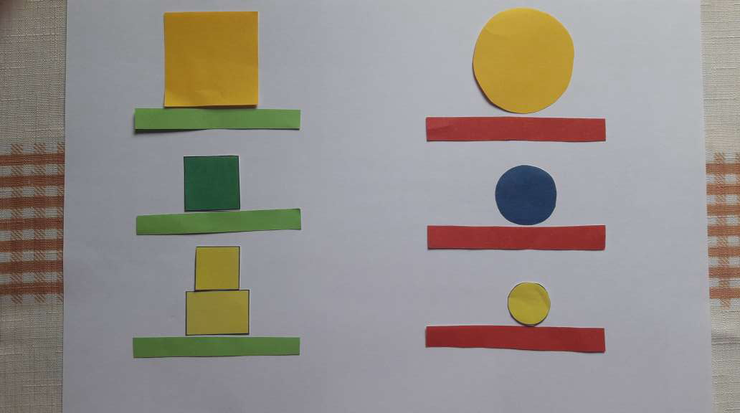
Молодец, теперь у наших зверей полный порядок, а у тебя все игрушки на своих местах?

2.Дидактическая игра "В лесу" (итоговая картинка в конце текста)
Взрослый выставляет на столе или доске елочку – на середину.
- Посмотри, елочка выросла. Скажи, где выросла елочка?(спросите, с каких фигур она состоит, сколько их, посчитайте вместе)
Ответ ребенка. Если ребенок затрудняется, взрослый задает наводящие вопросы: справа, слева, вверху, на середине и т. д.
- Однажды вышел на прогулку... (выставляет ёжика, ребенок называет) и увидел елочку и решил там жить. (Взрослый выставляет ёжика под елочку).
- Где поселился ёжик?
Ответ ребенка. Если ребенок затрудняется, взрослый задает наводящие вопросы: справа, слева, вверху, на середине, пока ребенок не ответит правильно (под елочкой).

- Живет себе ёжик под елочкой и забот не знает. Проснулся утром ёжик, умылся и решил сделать зарядку. А давай вместе с ёжиком
Проводится маленькая физкультминутка(ребенок немного отдохнет )
Грибы. (рассказывает и показывает взрослый)
Утром дети в лес пошли – (шаги с высоким подниманием ног)
И в лесу грибы нашли – (приседание)
Наклонялись, собирали – (наклоны вперед)
По дороге растеряли – (руки в стороны).

- Молодец, продолжим дальше. Сделал ёжик зарядку, и решил прогуляться вокруг елочки. А возле елочки вырос (грибок). Где вырос грибок?
Ответ ребенка.
- Поднял голову ежик и увидел (над ёлкой солнышко, где ёжик увидел солнышко?
Ответ ребенка.
- Вдруг на ёжика, что-то упало (шишка). Как ты думаешь, где могла быть шишка?
Ответ ребенка.
- Правильно, на ёлке.
Взрослый выставляет шишку на ёлку.
- Давай теперь вспомним всю историю с ёжиком.
Взрослый задает вопросы, а ребенок отвечает на них.
• Где поселился ежик?
• На каком месте вырос гриб?
• Где ежик увидел солнце?
• Где росла шишка?
3. Дидактическая игра "Вправо или влево"
- Жил на свете трактор (постройте трактор из геометрических фигур, проговаривая их с ребенком и закрепляя название цветов, можете придумать свой вариант).
- И вот трактор заблудился и не знал, где право, а где лево. Помоги трактору направляться в правильном направлении, сначала вправо, а затем направь его влево и он узнает дорогу домой.
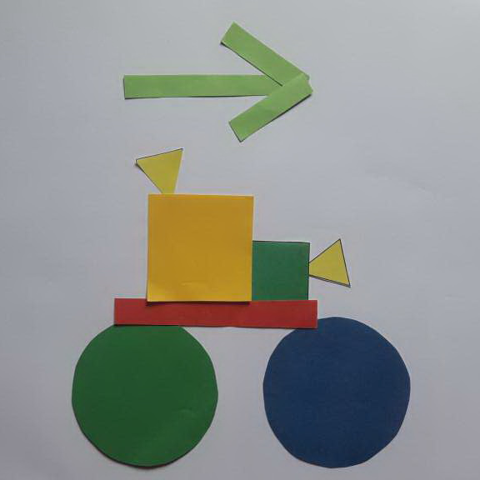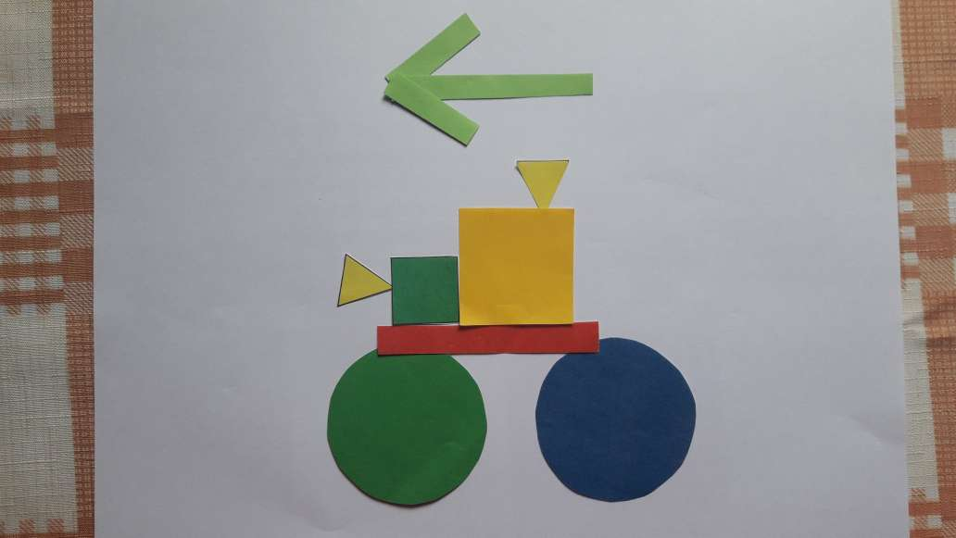

Похвалите ребенка за его старания, если были какие то трудности в заданиях, повторите их через какое-то время для закрепления и ваш малыш будет справляться на отлично.

